# Teknikplanering år 9

Övergripande pedagogisk planering i teknikämnet.

## Förmågor

Eftersom eleverna bara läser ämnet teknik i två årskurser kommer vi att arbeta utifrån samtliga fem förmågor. Dessa är förmågan att:

1. identifiera och analysera tekniska lösningar utifrån ändamålsenlighet och funktion,
2. identifiera problem och behov som kan lösas med teknik och utarbeta förslag till lösningar,
3. använda teknikområdets begrepp och uttrycksformer,
4. värdera konsekvenser av olika teknikval för individ, samhälle och miljö, och
5. analysera drivkrafter bakom teknikutveckling och hur tekniken har förändrats över tid.

## Kunskapskrav

Kunskapskraven är tätt knutna till förmågorna. För att eleverna ska ha en möjlighet att vissa progression över de två årskurser de läser teknik kommer vi att arbeta med samtliga kunskapskrav.

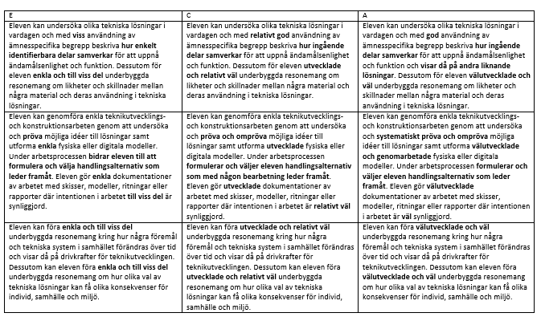

## Centralt innehåll

I årskurs 8 kommer vi att arbeta med följande delar av det centrala innehållet.

* Teknikutvecklingsarbetets olika faser: identifiering av behov, undersökning, förslag till lösningar, konstruktion och utprövning. Hur faserna i arbetsprocessen samverkar.
* Egna konstruktioner där man tillämpar principer för styrning och reglering med hjälp av pneumatik eller elektronik.
* Dokumentation i form av manuella och digitala skisser och ritningar med förklarande ord och begrepp, symboler och måttangivelser samt dokumentation med fysiska eller digitala modeller. Enkla, skriftliga rapporter som beskriver och sammanfattar konstruktions- och teknikutvecklingsarbete.
* Grundläggande elektronik och elektroniska komponenter, till exempel lysdioder och enkla förstärkare.
* Hur komponenter och delsystem samverkar i ett större system, till exempel vid produktion och distribution av elektricitet.
* Tekniska lösningar inom kommunikations- och informationsteknik för utbyte av information, till exempel datorer, internet och mobiltelefoni.
* Ord och begrepp för att benämna och samtala om tekniska lösningar.
* Internet och andra globala tekniska system. Systemens fördelar, risker och sårbarhet.
* Samband mellan teknisk utveckling och vetenskapliga framsteg. Hur tekniken har möjliggjort vetenskapliga upptäckter och hur vetenskapen har möjliggjort tekniska innovationer.
* Hur kulturella föreställningar om teknik påverkar kvinnors och mäns yrkesval och teknikanvändning.